Back Log Sprint 2

**Fonction Implémenté :**

1. Déplacement du Héros case par case
2. Génération du Monde à partir d’un fichier
3. Génération des monstres
4. Implémentation d’une IA avec déplacement aléatoire pour les Monstres
5. Fin du jeu quand le héros marche sur le coffre ou touche un monstre
6. Implémentation des collisions

**Diagramme de classe de fin de sprint :**

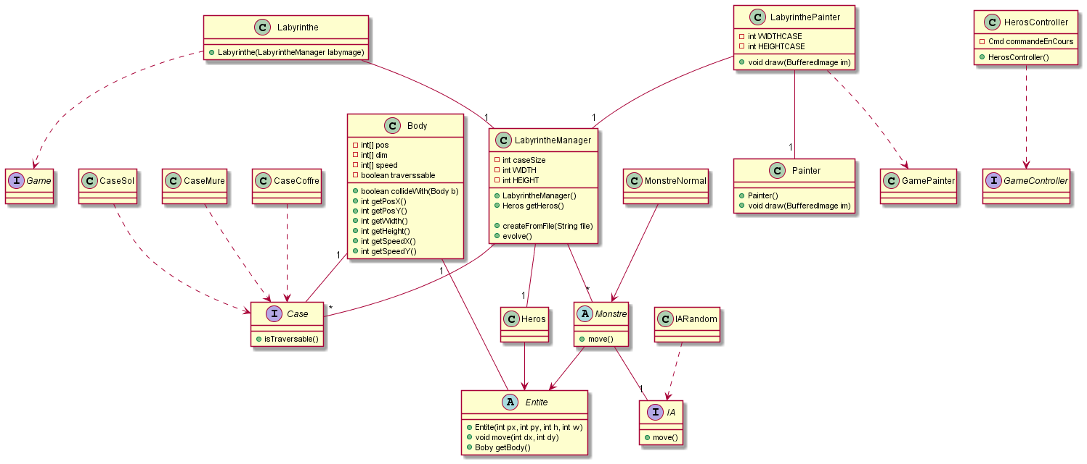

**Rétrospective du sprint :**

La communication est très importante quand on travaille en groupe surtout quand un membre du groupe doit attendre qu’un autre membre du groupe finit sa tache pour pouvoir continuer ou commencer la sienne. Mais le problème c’est qu’il n’y a quasiment pas de communication dans le groupe et un manque de travail. Le travail a pu être terminé à temps mais sans la coopération de beaucoup de personnes. C’est dommage car avec le temps donné on aurait pu faire beaucoup plus de choses.